Инновационные методы работы
учителя иностранного языка Вагнер Татьяны Владимировна

Использование кластера на уроках иностранного языка
Важнейшей задачей современной системы образования является формирование совокупности «универсальных учебных действий», обеспечивающих компетенцию «научить учиться», а не только освоение учащимися конкретных предметных знаний и навыков в рамках отдельных дисциплин.
Авторы новых стандартов обозначили несколько групп УУД, в том числе и знаково-символические УУД. Знаково-символические универсальные действия обеспечивают конкретные способы преобразования учебного материала, представляют действия моделирования, выполняющие функции отображения учебного материала; выделения существенного; отрыва от конкретных ситуативных значений; формирования обобщенных знаний.
Поэтому в своей практике я начала использовать технологию критического мышления. В этой технологии много различных методов, способов, приемов, которые как раз и нацелены на то, чтобы учить детей получать знания, как на уроке иностранного языка, так и на других уроках.
Кластер – один из самых интересных и эффективных приемов. Кластер («гроздь») – выделение смысловых единиц текста и графическое их оформление в определенном порядке в виде грозди. Кластеры могут стать ведущим приемом и на стадии вызова, рефлексии, так и стратегией урока в целом. Делая какие-то записи, зарисовки для памяти, мы часто интуитивно распределяем их особым образом, компонуем по категориям. Кластер – графический прием систематизации материала.
Правила очень простые. В центре – это наша тема, а вокруг нее крупные смысловые единицы. Система кластеров охватывает большее количество информации, чем мы получаем при обычной работе. Этот прием может быть применен на стадии вызова, когда мы систематизируем информацию, полученную до знакомства с основным источником (текстом) в виде вопросов или заголовков смысловых блоков.
Этот прием имеет большой потенциал и на стадии рефлексии: исправление неверных предположений в предварительных кластерах, заполнение их на основе новой информации. Очень важным этапом является презентация новых кластеров. Задачей этой работы является не только систематизация материала, но и установление причинно-следственных связей между «гроздями».
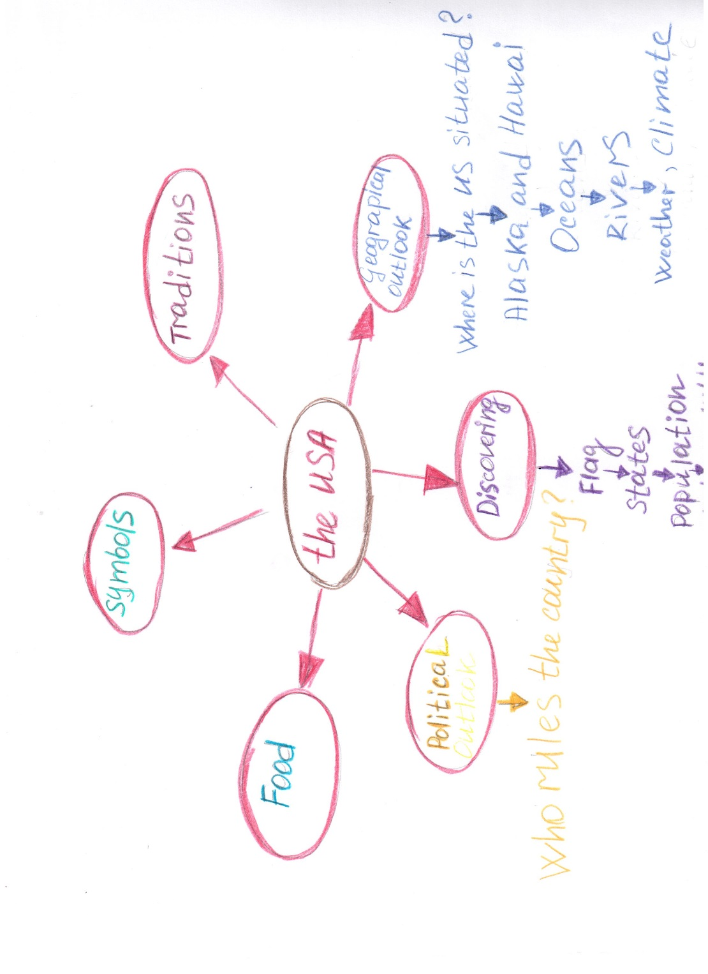
Технология составления кластера:
- Ключевое слово;
- Запись слов вокруг основного слова. Они обводятся и соединяются с основным словом;
- Каждое новое слово образует собой новое ядро, которое вызывает дальнейшие ассоциации. Таким образом, создаются ассоциативные цепочки;
- Взаимосвязанные понятия соединяются линиями.
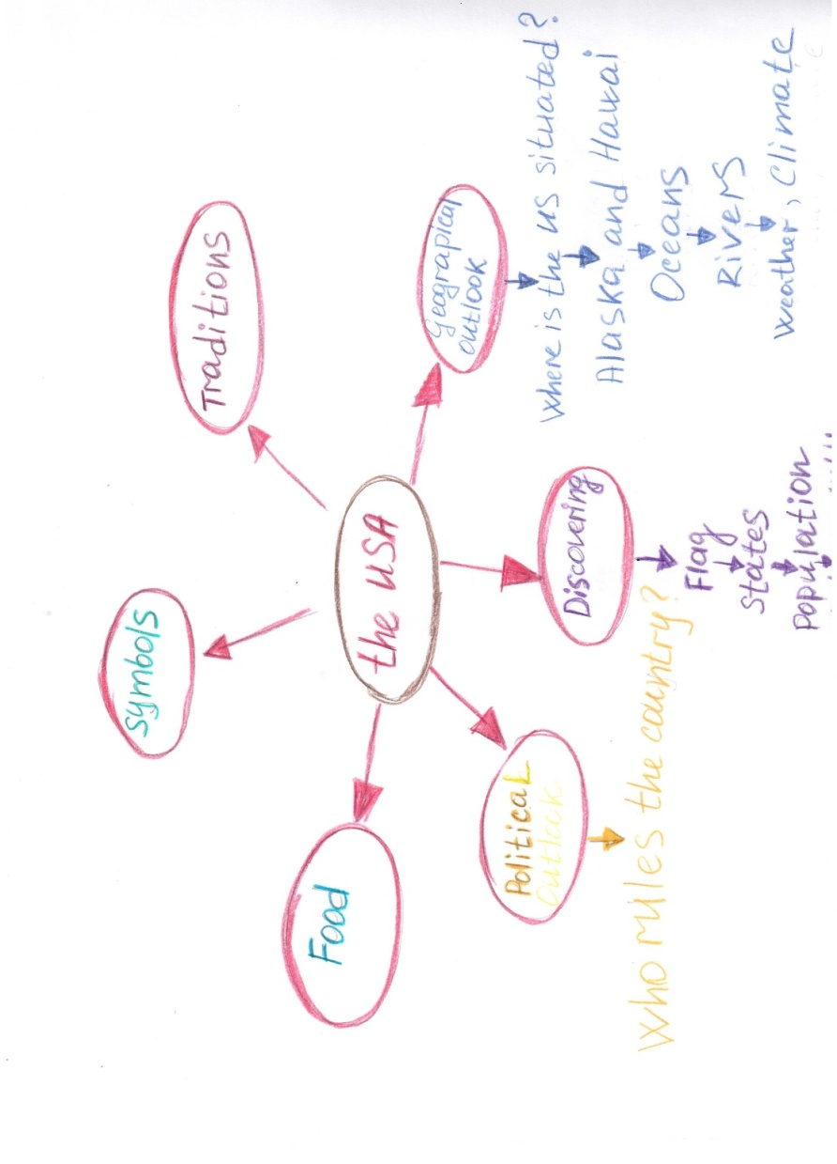
Использовать кластер можно на любом этапе уроке. Универсальность кластера заключается в том, что с ним можно работать на доске (обычной и интерактивной), на компьютере и в тетради; индивидуально, в парах и в группах.
Предоставляю один из кластеров по теме «США», охватывает ключевые моменты, которые нужно раскрыть.

Использование видео на уроках английского языка
Современный подход к обучению иностранному языку подразумевает использование нового опыта и новых технологий. Использование видео – одна из них. Оно позволяет разрядить обстановку, повысить мотивацию, сделать процесс обучения и изучения английского языка более эффективным, продуктивным и приятным. В настоящее время предлагается огромный выбор адаптированных и аутентичных фильмов с готовыми поурочными разработками. И педагог, желающий использовать видео на своих уроках, имеет возможность без особых усилий подобрать нужное ему и показать на уроке. Тем не менее, как показала практика, не всегда готовый, спланированный другими урок проходит с успехом, даже при условии, когда педагог следует всем рекомендациям. Причиной этого является не что иное, как конкретная учебная ситуация. Ведь важно не только выбрать нужный фильм для показа, но и определить, какие и в какой последовательности задания предлагать учащимся. Это не составит труда, если знать основные принципы работы с видеоматериалами и учитывать специфику этой технологии. Нижеследующая информация разработки не является новой и взята из отечественных и зарубежных источников. Однако ее несомненным преимуществом является то, что описанное ниже собрано воедино из разрозненных источников, классифицировано и приведено в систему. Изучив это, практически любой педагог сможет адаптировать созданные другими учебные материалы под конкретную учебную ситуацию и, при необходимости, самостоятельно разрабатывать планы видеоуроков. Прежде чем говорить о сути данной технологии, хотелось бы напомнить о том, что использование видео на уроках английского языка целесообразно и важно и, принимая во внимание информацию, изложенную в российских и зарубежных источниках, а также собственные наблюдения, предложить следующее обоснование использования видео в процессе обучения иностранному языку:
- Просмотр видео – это одновременно аудио и визуальное восприятие информации, что очень важно на уроках английского. Например, зритель не только наблюдает за языком тела и мимикой, но и слышит ритм, интонацию и ударения. Разговорный язык имеет визуальное подкрепление!
- Правильно отобранный педагогом материал является доступным даже тем, кто пока не может хорошо читать и писать по-английски.
- Видео позволяет изучать язык в заданном контексте. Язык современный и, даже, неадаптированный.
- Сам процесс работы просмотра контролируемый: можно останавливать, нажимать на паузу, просматривать еще раз.
- Зрителями могут быть учащиеся любой возрастной группы. Состав также может быть различным: группа, индивидуальный слушатель, сам преподаватель.
- Отбираемый для просмотра материал часто базируется на историях, хорошо всем известных и любимых, а это означает, что мотивация слушателей будет всегда достаточно высокой.
- Видео позволяет совершенствовать навыки и умения, так как является богатым лингвистическим источником лексики, грамматики, синтаксиса, фонетики и других видов дискурса.
- И, самое главное, видео помогает создать коммуникативную ситуацию, в которой обучающиеся начинают пользоваться языком как настоящие носители.
Выше уже было сказано о том, что крайне важно правильно отбирать материал для просмотра. Целесообразно руководствоваться следующими критериями при отборе материала:
- соответствие материала интересам и имеющемуся опыту учащихся;
- лингвистическая релевантность, или соответствие уровню учащихся;
- длительность просматриваемого материала (она должна быть рассчитана заранее и укладываться в урок: занимать полный академический час или только его часть, например 15 минут, но никогда не может быть дольше самого урока);
- автономия отрывка, то есть он должен быть понятным без излишне детальных объяснений и пояснений сюжета;
- соответствие целей и задач видео-урока календарно-тематическому планированию и программе.
После отбора материала, следующим этапом работы является продумывание той деятельности, которую будут осуществлять учащиеся под руководством педагога. Создавая собственные или адаптируя уже имеющиеся упражнения, важно принимать во внимание, что видео-урок – это процесс, состоящий из трех этапов:
1) предпросмотрового (pre-viewing)
2) демонстрационного (while-viewing)
3) постпросмотрового (post-viewing).
Каждый из них включает в себя несколько видов упражнений. При планировании учитель имеет возможность выбрать наиболее подходящие, соответствующие цели и задачам его урока.
Виды упражнений на предпросмотровом этапе могут быть следующими:
- мозговой штурм;
- прослушивание музыкального отрывка, беседы, дискуссии;
- чтение текста;
- заполнение таблицы;
- описание картинок/ иллюстраций/ фото;
- расположение иллюстраций в правильном порядке;
- высказывание предположений относительно содержания видео-отрывка;
- вопросно-ответная форма интерактивного взаимодействия;
- ассоциации;
- отработка и знакомство с новой лексикой.
Второй этап – демонстрационный – имеет еще название активного этапа. И он может включать такие упражнения как:
- заполнение таблицы;
- беззвучный просмотр;
- просмотр с паузой;
- поисковый просмотр;
- направляемый просмотр;
- свободные записи и заметки;
- записи и заметки по заданной схеме;
- расположение предложений/ картинок/ абзацев в правильном порядке;
- расположение эпизодов просматриваемого отрывка в правильном порядке;
- классификация информации;
- поиск символов;
- сопоставление слов и словосочетаний.
Работа на постпросмотровом этапе помогает формировать навыки письма и говорения. Все языковые трудности уже сняты и учитель направляет дискуссию, предоставляя учащимся речевые образцы и создает условия для творческой работы, осуществляемой в таком виде как:
- дискуссия;
- викторина;
- оценка просмотренного;
- обмен мнениями;
- создание проекта/ постера/ плаката;
- написание объявления/ доклада;
- ролевая игра;
- описание;
- создание окончания истории;
- решение проблемы;
- написание отзыва.
Итак, учитель имеет широкий арсенал средств для создания интересного и продуктивного урока. В своей педагогической практике я часто включаю в урок просмотр видео и уделяю этому 15-20 минут от урока, на дополнительных уроках английского языка во второй половине дня я имею возможность посветить этому целый академический час. Частое использование видео в моей работе объясняется следующим: моя основная задача как педагога - научить детей пользоваться языком и в процессе обучения удерживать их мотивацию на высоком уровне. Использование видео позволяет с ней справиться. Мои учащиеся с удовольствием смотрят видеоматериалы, которые я им предлагаю и с не меньшим удовольствием выполняют упражнения. Результат порой превосходит все ожидания. Приведу пример из практики: однажды, после урока во 2 классе ко мне подошла одна из учениц и предложила для просмотра на уроках английского языка домашний диск с мультфильмами на английском языке. Я пообещала выполнить ее просьбу. Посмотрев мультфильмы, я отобрала один. Тогда этот мультфильм был как нельзя кстати – приближался Новый год, а главным действующим лицом мультфильма был – a snowman (снеговик), также я могла показать его ребятам потому, что в тот момент они изучали тему «My house (мой дом)» и «My room (моя комната)». Таким образом, я не отступала от планирования и укладывалась в заданные рамки. Теперь мне хочется поделиться своим небольшим видео фрагментом. В младших классах мы с детьми проходим тему « Shopping. Покупки» и я взяла небольшой видио фрагмент из нового мультфильма « Peppa Pig. Свинка Пеппа». Предоставляю задания и ссылку на видео.

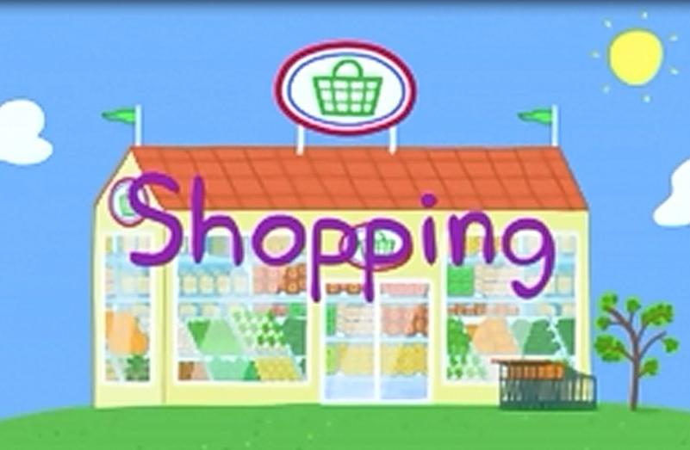
Vocabulary List

- a trolley
- a shopping list
- crisps
- onions
- a melon
- a plant
- check out

Tasks
- While watching the episode tick the words that you hear.
flowers dinosaur fish bread tomatoes rice meat bananas oranges water a plant apples a trolley check out money credit card shopping list crisps spaghetti
- Answer the questions about the episode.
- Who likes sitting in the trolley?
- How many things do they have on the list? What are they?
- What’s Peppa and George’s favorite food?
- What fruit does George choose?
- Who put the chocolate cake in the trolley? Why did he do it?

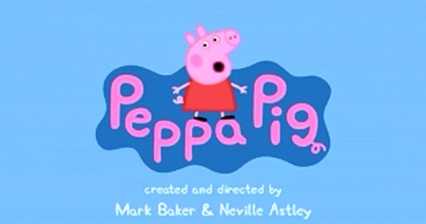
- Answer the questions about yourself.
- Do you like shopping? How often do you go shopping for food?
- Do you usually make a shopping list?
- Do you sometimes buy things spontaneously?

Video link: http://hd-vipserver.com/online/164891080--50936372/
Learn English with Extr@ Pleasure (http://vk.com/english_with_extra_pleasure)

Использование викторин на уроках иностранного языка
В данной работе мне хотелось бы поделиться опытом работы по организации и проведению викторин как одной из форм коллективной учебно-познавательной деятельности обучающихся различных возрастных групп.
Викторина, на мой взгляд, обладает большими возможностями, которые необходимо использовать в учебном процессе по созданию благоприятных условий для раскрытия личностного потенциала обучающихся, повышению учебной мотивации и положительного отношения к предмету; использованию возможностей межличностной коммуникации обучающихся; развитию умений сотрудничать, проявлять смекалку, эрудицию, убеждать и соотносить свои действия с действиями своих товарищей.
Данная форма работы сочетает в себе элементы познавательной игровой деятельности. Наличие элемента игры-соревнования в викторине отвечает потребностям различных возрастных групп обучающихся.
Викторина может служить также формой контроля знаний, повторения изученного языкового и тематического материала, углубления знаний обучающихся по теме.
Разнообразные по содержанию и форме викторины открывают простор для творчества преподавателя. В процессе работы обучающихся всегда оживлены, увлечены, внутренне сосредоточены.
По содержанию мы выделяем такие виды викторины: 1) тематическую, 2) развлекательно-развивающую, 3) лингвистическую, 4) межтематическую.

Рассмотрим каждый из видов в отдельности.
1. Тематические викторины могут быть разными по своему содержанию.
а) Один из вариантов касается темы «Страны изучаемого языка». Обучающимся
предлагается ряд вопросов, посредством которых контролируются знания фактического материала по теме, изученной в классе. Это вопросы для повторения.
Например: What's the official name of the main country of the English language?; What parts does the UK consist of?; Where is the UK situated?; What is the capital of Great Britain?; What separates the British Isles from Europe?
Другая часть вопросов ориентирована на самостоятельную работу обучающихся по страноведческой тематике для получения углубленных знаний.
Например: Who is the Prime Minister of GB today?; What party has the majority of seats in the House of Commons today?; Where is the residence of the British Prime Minister? (2 курс); Can you name the boroughs which make up the City of New York?; Who was the only person to be the president of the USA four times?; What's the nickname of New York? etc.
б) Другой вариант тематических викторин — это литературные викторины. Обучающимся предлагались тексты для аудирования и чтения, которые представляют собой отрывки из книг изучаемых писателей. Прослушав или прочитав отрывок, ребята называют писателя и книгу, отвечают на вопросы по содержанию книги, приводят факты о жизни и творчестве писателя.
в) И третий вариант — это викторины в различных областях знаний.
Викторины такого типа выявляют разносторонние знания обучающихся их профессиональные склонности, интерес к различным областям знаний; привлекают внимание к той или иной науке и профессии.
2. Развлекательно-развивающие викторины способствуют развитию сообразительности, находчивости, гибкости мышления, логики. Мы часто используем кроссворды и различные вопросы.
Например: Two geese before a goose, and two geese behind a goose, and a goose in the middle. How many geese in all? (Three geese)
One day a farmer had to cross a river together with his dog, a sheep and a lot of hay. There was just one boat and it was very small, therefore only one animal or the hay could be taken across at one time, besides the farmer. The trouble was if the dog were left alone with the sheep, it would attack it, if the sheep were left alone with the hay, it would eat it. How did the farmer get himself, the animals and the hay all across the river? (The farmer took the sheep first across the river. The dog on the hay were left alone.)
3. На лингвистической викторине обучающимся были предложены задания, способствующие осмыслению и запоминанию языкового материала, его узнаванию. Например: Какое слово соответствует данным дефинициям: a polite title for a man (sir), someone who works
in a bank (banker), someone who works in a restaurant (a waiter), etc.
Лингвистические викторины способствуют самостоятельной работе учащихся над языковым материалом, учат некоторым приемам самостоятельной работы со словом, более внимательному отношению к различным языковым явлениям.
4. Межтематические викторины выявляют разносторонние знания обучающихся; учат их обращаться друг к другу; внимательно относиться к тому, что каждый из них знает, умеет; способствуют взаимообогащению в процессе обучения. Так, первокурсникам пришлось искать ответы на такие вопросы: Who built the Effel Tower?; Which animal lives the longest?;
Who invented the camera?; Where were the 1996 Olympics held?; Where did Marco Polo travel? Which country won the football World Cup in 1994? Where does Arnold Schwarzenegger come from? etc.
Структура викторины зависит от возраста обучающихся, уровня их языковой подготовки, отношений в группе, наличия дидактического материала, конкретных условий проведения викторины, а главное, от выдумки, творческого подхода преподавателя и обучающихся.
Тематику викторины, ее цель намечает и планирует преподаватель. На одном из уроков тема викторины, ее цель, задачи доводятся до сведения ребят, обсуждаются; определяется срок проведения викторины.
Пока в своей педагогической деятельности я практикую викторину в различных областях знаний. Когда я рассказываю детям о разных фактах истории или политики, они часто пропускают важную информацию «мимо ушей». Данный способ викторины заставляет их искать информацию в разных источниках. Конечно участие в викторине поощряется грамотами и дополнительными отметками. Предоставляю вам образец, используемой мной викторины.
Познавательная викторина по английскому языку среди 8-11 классов по теме «США»
Данная викторина поможет вам освежить ваши знания!!!
В течение недели Вы можете делать свои работы! Не забудьте подписать свои листы (можно простой обычный двойной лист), вопросы переписывать не нужно!
Укажите только свое ФИО, класс и тему!
Работы принимает Вагнер Т.В.

GEOGRAPHY
- How many time zones is the continental part of the USA divided into?
- What is the last American state?
- In which city and state is Disney World located?
- Name the five Great Lakes?
- Which state is the smallest?
- What two islands is New York situated on?
- What oceans is the USA bordered by?
- What is the largest city in the USA?
- What is America’s largest state?
- What is the longest river in the USA?

HISTORY

- What was the original number of English colonies in America?
- When was the “Declaration of Independence” signed?
- What ship brought a group of English Protestants to America in 1620?
- During which period of American history was the novel “Gone with the Wind” set?
- Who was the longest-serving US president?
- Give the names of the three ships on which Christopher Columbus made his first voyage to America?
- Who was the first president of the USA?
- What is the capital of the USA?
- How many presidents have been in the USA?
- What country presented “State of Liberty” to the USA?
FAMOUS PEOPLE

- Which American astronaut first stepped on the surface of the moon? When?
- Whose name was given to America?
- Who was the 43rd president of the USA?
- Which of the US presidents was a Famous Hollywood Actor?
- Who created the best animated cartoons in the USA?
- Who was the first president of the USA?
- Under which two names did the most famous American boxer of the 1960s and 70 fight in the ring?
- Who is the author of the Declaration of Independence?
- Which American rock-and-roll star lived in Memphis, Tennessee?
- Who was the youngest elected President in the history of the US?

CULTURE

- Which American film star is called “The Little Tramp”?
- Where is the centre of cinema production in the USA?
- What monument in Washington (DC), dedicated to an American president, is nicknamed “The Pencil”?
- What was the first “talking” film in the US?
- Who is the sculptor of the Statue of Liberty?
- What city is Hollywood in?
- What was the first American University?
- What is the national anthem of the USA?
- What is the famous library in Washington?
- What memorial is built in honour of the 16th President of the USA?

